

**Infoblad Trefpuntkerk Broek op Langedijk**

Jaargang 22, nummer 14

Berichten voor donderdag 18.00 uur bij Jan de Jager

Koningsspil 5, 1834 TG Sint Pancras

Tel.: 072 564 09 55, Email: scriba@trefpuntkerk.nl

Koster: Peter Greveling

**Zondag 3 april**

**Voorganger: Ds. J.C. den Hertog uit Oudorp**

**Ouderling van dienst: Kees Slot Lector: Rieneke Bak**

**Muzikale begeleiding: Bert Rootmensen Kindernevendienst: groep 1 t/m 8**

Welkom

VOORBEREIDING

Lied: 149, 1 en 3

Bemoediging en groet

Drempelwoorden, (hierna gaat de gemeente zitten)

Gebed

Lied: 274

Moment met de kinderen

Aansteken kaarsen en vertrek kinderen, met lied

DE SCHRIFT

Waar het over gaat

Gebed

Lezing: Exodus 3 vers 1 – 10

Lied: 763

Lezing: Johannes 20 vers 19 – 30

Lied: 650

Overweging

Lied: 175

Terugkomst kinderen

GEBEDEN EN GAVEN

Gebeden, met stil gebed en Onze Vader

Inzameling

Lied: 871

Zending en zegen

**Collectes**

De diaconale collecte is vandaag bestemd voor het Aanloophuis De Steiger. Het Aanloophuis De Steiger is gevestigd aan het Luttik Oudorp 93 te Alkmaar. Het Aanloophuis biedt een open en gastvrije plek aan een groep kwetsbare bewoners, die in een stedelijke omgeving in de anonimiteit dreigt te raken. Met name mensen wiens leven, door een samenloop van omstandigheden, donker wordt gekleurd, dreigen soms geïsoleerd te worden. Juist diegenen die het gedurende een langere periode écht moeilijk hebben en nieuwe perspectieven moeilijk kunnen hervinden, lijken het contact met professionele hulpverleners niet meer te zoeken. Dit kunnen mensen zijn die eenzaam, dakloos of verslaafd zijn of met een psychiatrische achtergrond. De collecte wordt van harte bij u aanbevolen.

De tweede collecte is voor de kerk.

De **bloemen** gaan naar mevr. Hijstek-de Jager, Dr. Manjoeroplantsoen 43, 1721 CN Broek op Langedijk. Zij vierde afgelopen vrijdag haar verjaardag en krijgt hierbij de bloemen.

**Zondag 10 april a.s.**

Deze zondagmorgen is er om 10.00 uur een viering met da. B. Siertsema uit Amsterdam

De organist is Jan van der Kamp. Allen hartelijk welkom!

**“Christelijke meditatie: een rijke traditie, een moderne mogelijkheid.”**

Onder auspiciën van de raad van Kerken Langedijk wordt u van harte uitgenodigd om te luisteren, in gesprek te gaan – en mee te doen aan een meditatie oefening - met **Dr. Kick Bras**, deskundige op het gebied van christelijke meditatie en mystiek. Zie zijn website www.kickbras.nl. Hij zal aan de hand van meditatieve beelden iets oproepen uit de rijke traditie van christelijke meditatie. Maar ook zal hij het een en ander vertellen over de verschillende vormen van meditatie en over de invloed van oosterse meditatiemethoden. Daarna zal hij met ons een meditatieoefening doen. U bent van harte welkom op **woensdag 6 april** in de Trefpuntkerk. Aanvang 20.00 uur. Zaal open 19.30 uur. Entree is € 3 per persoon (inclusief koffie/thee).”

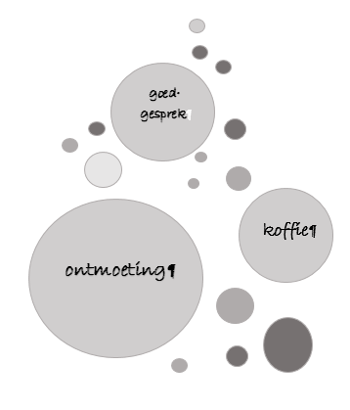

Zondag 10 april 2016

**na de dienst**

Inloop–koffie-ochtend

**bij en mét gemeenteleden**

***Van harte welkom !!!!***

*Een ieder is van harte uitgenodigd om na deze dienst een kopje koffie, thee of limonade te komen drinken in het Trefpunt. Het infoblad is al vóór de zondag in te zien op onze website: www.trefpuntkerk.nl.*

*Via www.trefpuntkerk.nl is het ook mogelijk om de dienst rechtstreeks te volgen dan wel terug te luisteren.*